Республика Дагестан
Муниципальное образование «Унцукульский район»
Муниципальное казенное общеобразовательное учреждение
«Зиранинская средняя общеобразовательная школа»
___________________________________________________________________________
368944, Унцукульский район, с.Майданское, ул.А. Алиева 6. тел. 89298734877, сайт http://ziran.dagestanschool.ru/

Информация
МКОУ «Зиранинская СОШ» о проделанной работе по подготовке и проведению празднования 76-й годовщины Победы в Великой Отечественной войне 1941-1945гг.

- Участие в благоустройстве и уборке территории возле памятника, павшим в годы Великой Отечественной войны.
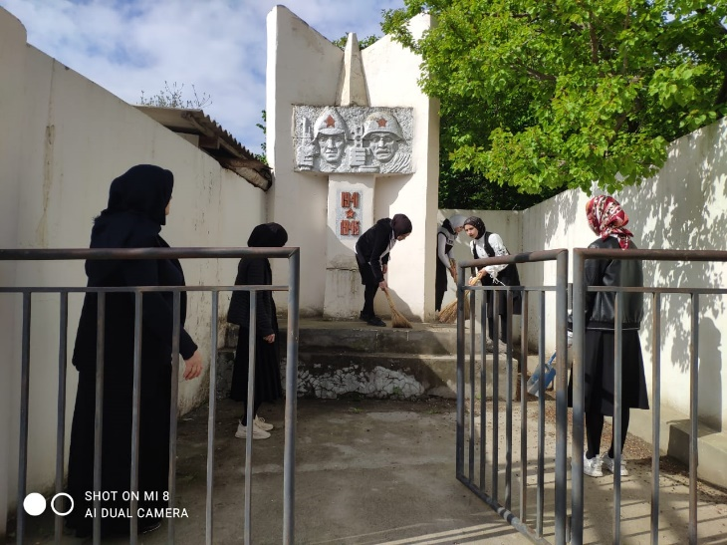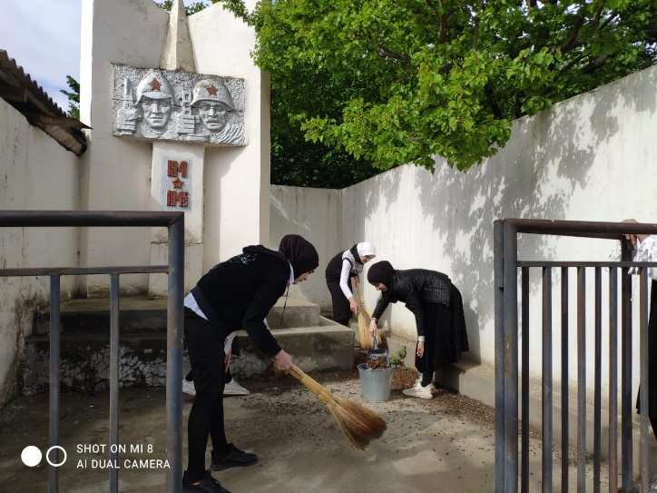

- Конкурс на лучшую стенгазету среди 1-11 классов, посвященный Дню Победы.
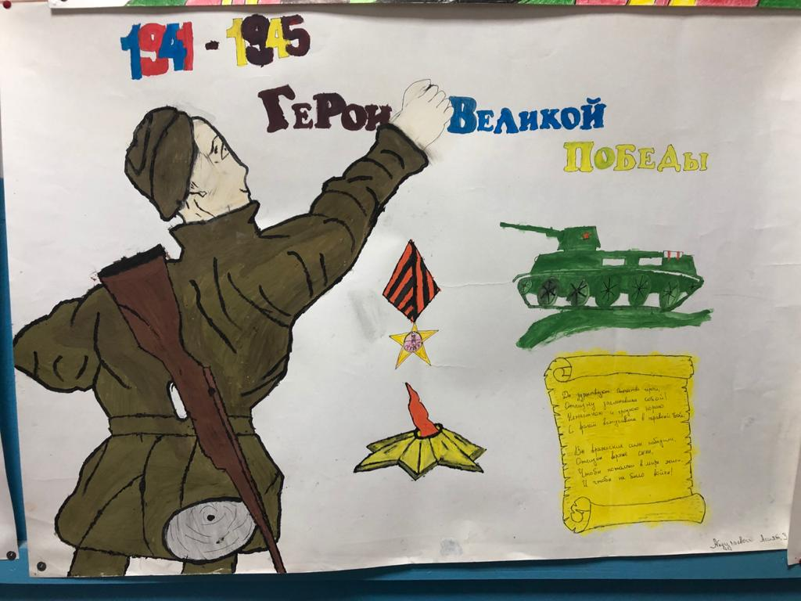

- Выставка детского рисунка «Подвигу - 76 лет»
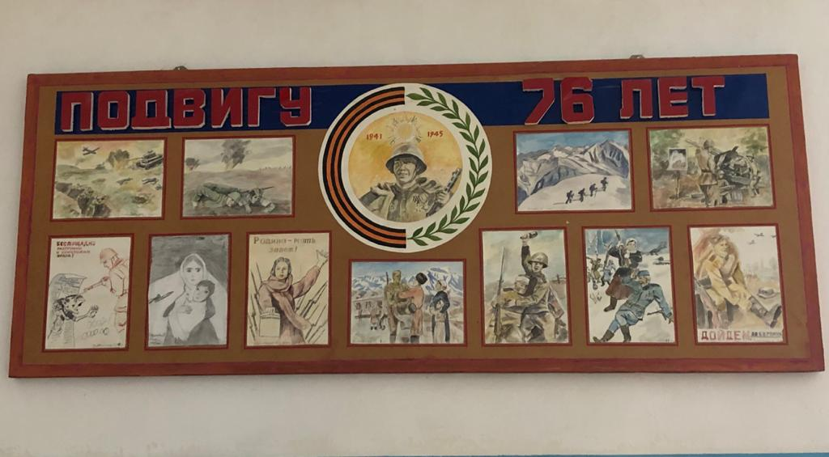

- Возложение цветов к памятнику войнов, погибших в боях за свободу и независимость Отечества.

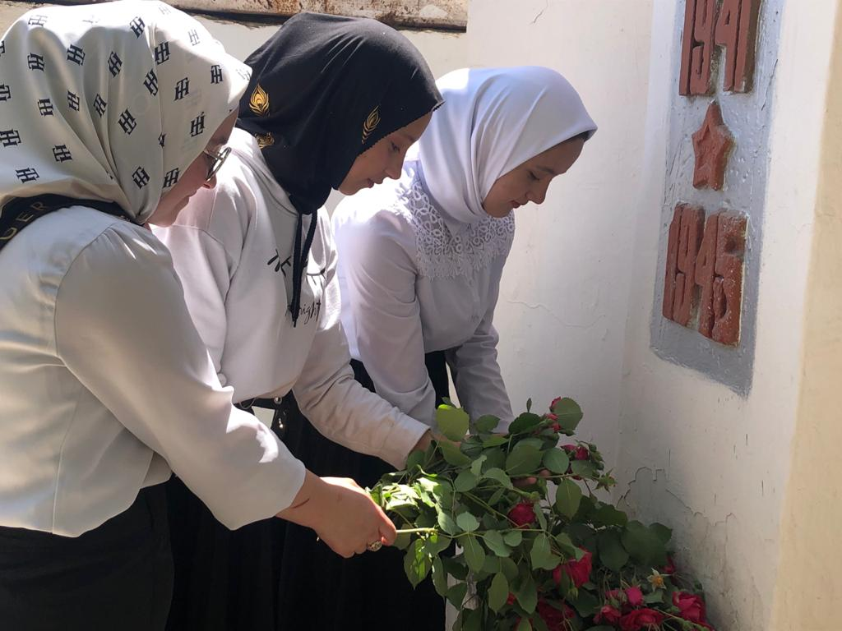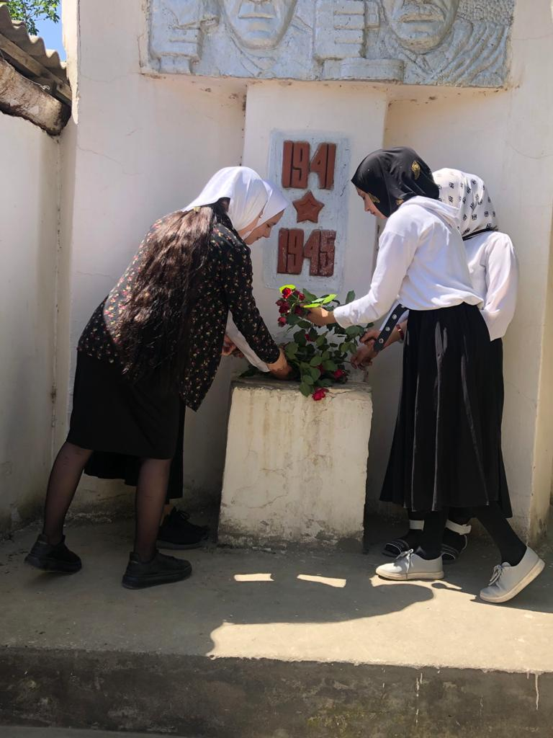

- Уголок боевой славы.
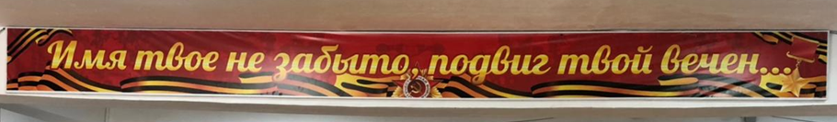
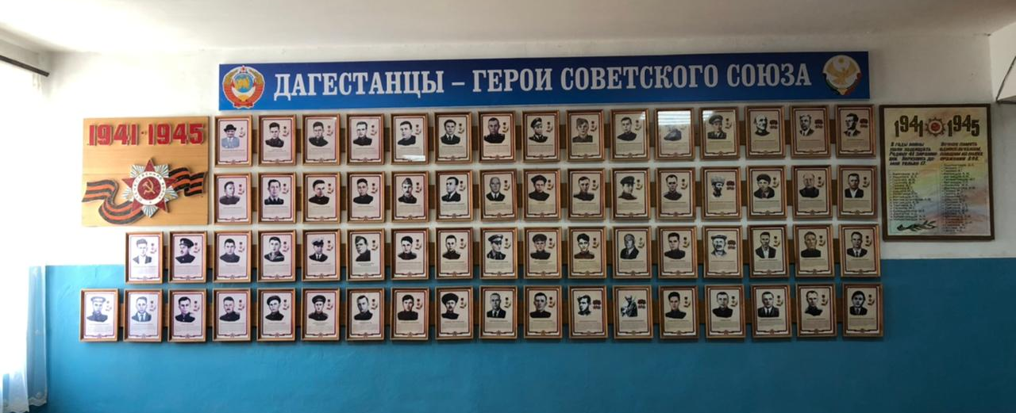
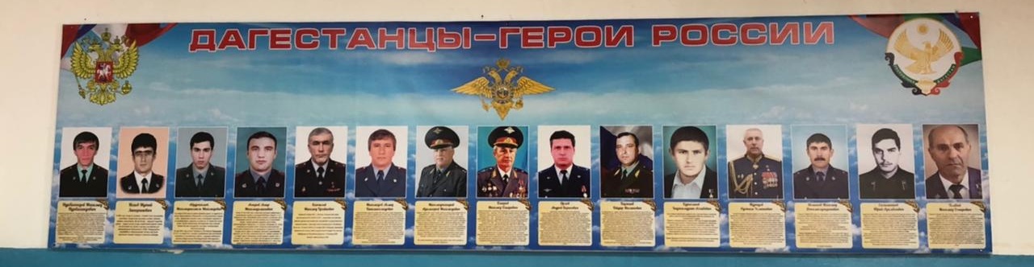

Зам. директора по ВР _________М.У. Устаров

